|  |
| --- |
| **2k20 NT72671 / Bild wird nicht korrekt angezeigt** |

**Frage**

Warum wird der Bildinhalt auf meinem TV-Gerät nicht richtig dargestellt?

**Situation**

Verbraucher stellen fest, dass der Bildinhalt nicht richtig dargestellt wird:

1. L/R-Seiten überlagern sich teilweise
2. Bild wird mehrfach angezeigt (bereits das PHILIPS-Boot-Logo kann betroffen sein).

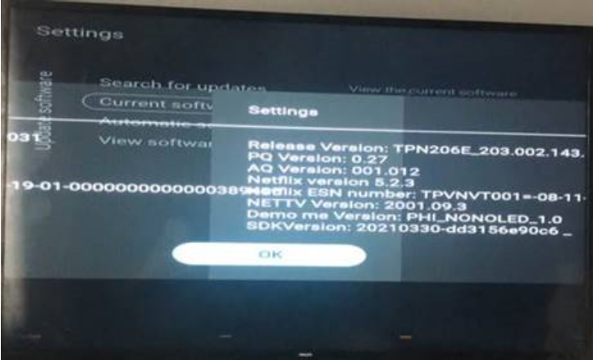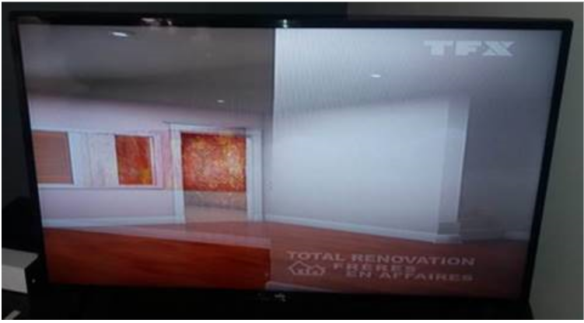

**Betroffene Modelle**

xxPUS7505/xx

xxPUS7555/xx

xxPUS7605/xx

**Antwort**

Dieses Phänomen kann durch ein Upgrade des NVM des Fernsehers über die folgende SOP behoben werden:

1. Ermitteln Sie die CTN und die Designvariante des Produkts (3. Stelle der Seriennummer)

2. Stellen Sie dem betroffenen Verbraucher den korrekten Download-Link anhand der folgenden Übersicht zur Verfügung (Produktvariante beachten!)

3. Laden Sie die ZIP-Datei herunter

4. Entpacken Sie den Inhalt der ZIP-Datei auf einen leeren, FAT32-formatiertenUSB-Stick

5. Schalten Sie das Fernsehgerät aus.

6. Stecken Sie den USB-Stick in den USB-Anschluss des TV-Gerätes

7. Schalten Sie das TV-Gerät ein -> der NVM-Upgrade-Vorgang findet automatisch statt (während des Upgrade-Vorgangs wird keine Benachrichtigung auf dem TV-Bildschirm angezeigt)

8. Fertig

|  |  |  |
| --- | --- | --- |
| CTN | Variant | Download Link |
| 43PUS7505/62 | 1 | <https://app.box.com/s/3n2wrf0vbneq17vl2eg3dm231mvtz1u3> |
| 43PUS7505/62 | 2 | <https://app.box.com/s/y65d6mw5t3n97fuwv5zc9l9kuzlutqpd> |
| 43PUS7555/12 | 1 | <https://app.box.com/s/1ivt4tlw1f7j4fvxcexj1qgccl7ut6rs> |
| 43PUS7555/12 | 2 | <https://app.box.com/s/ogg3zxkvxv0x6ointuy9tfj9gc1r0pga> |
| 50PUS7505/12 | 1 | <https://app.box.com/s/4t9ryslgqo6env78mm326sr06nwns8s7> |
| 50PUS7505/12 | 2 | <https://app.box.com/s/hpimrm8g7ykybegncbj4jo7hedqzea85> |
| 50PUS7505/60 | 1 | <https://app.box.com/s/rg1c4k0cr672bu91012alvw6telmoqv1> |
| 50PUS7505/62 | 1 | <https://app.box.com/s/bfwuq4lcdfjtmot5talgdyxxlcjyfn88> |
| 50PUS7505/62 | 2 | <https://app.box.com/s/d8sfysmuzca06hr2kaltrml9ha30bqoj> |
| 50PUS7555/12 | 1 | <https://app.box.com/s/h9tg0vdsw05wwwed4rwdftb3e8khfaa9> |
| 50PUS7555/12 | 2 | <https://app.box.com/s/0zjqsplgfm1p9nnfx5c4zhrk02fjo0c4> |
| 50PUS7605/60 | 1 | <https://app.box.com/s/mad1ufxhmad26q203v4k87ib5mwvn11o> |
| 58PUS7505/12 | 1 | <https://app.box.com/s/oqqkqolg2meuqkxrbfo2cjixf2o0zrps> |
| 58PUS7505/12 | 2 | <https://app.box.com/s/9kdel09cago1cbfd46kdvi5prc0o16dr> |
| 58PUS7505/60 | 1 | <https://app.box.com/s/1d3plozcozj6emjfcipnibdaxgos033u> |
| 58PUS7555/12 | 1 | <https://app.box.com/s/4p5nyt54ducyvyhh1j3z1exn8t0wjktl> |
| 58PUS7555/12 | 2 | <https://app.box.com/s/lx3flvfrtmbcdzb81krqj3p9aftdsfr1> |
| 58PUS7605/60 | 1 | <https://app.box.com/s/4ydpxw6iaf3d8g3vt216jrjihpe5yig3> |
| 70PUS7505/12 | 1 | <https://app.box.com/s/j284gzyvqs5l6sr2ll104b0yeml9346z> |
| 70PUS7505/12 | 2 | <https://app.box.com/s/1dcomfqofmk3jawz8ugq3jx4g3ynygg0> |
| 70PUS7505/12 | 3 | <https://app.box.com/s/ezi67u950oo0wwd9rtjlsspf655duy51> |
| 70PUS7555/12 | 1 | <https://app.box.com/s/qg2t414vp399xt5ouqgddmg9fpfoaruo> |
| 70PUS7555/12 | 2 | <https://app.box.com/s/m2m4hds42tmsym6embzmrn75r157ulh1> |
| 70PUS7555/12 | 3 | <https://app.box.com/s/tu0mhd3jlmglmv6yogkosyw876uxji9j> |
| 70PUS7605/60 | 1 | <https://app.box.com/s/fxhm06ui1vtx771dr67cdenrcrfur45x> |